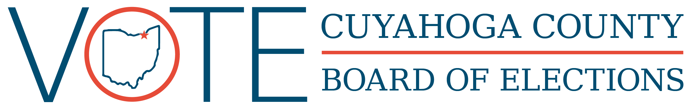
NOTICE OF APRROVAL TO PRINT BALLOT TEST OF VOTE TABULATION SYSTEM

May 2, 2023 Primary Election

The automatic tabulating equipment will be tested to demonstrate the accuracy of the vote tabulation system. The test will begin on March 24, 2023 at 10:00 a.m. and continue until completion in the Ballot Tabulation Center of the Cuyahoga County Board of Elections Warehouse, 3951 Perkins Avenue, Cleveland, OH 44103. The test is open to the public. To gain access, call (216) 698-2952.

BY ORDER OF THE CUYAHOGA COUNTY BOARD OF ELECTIONS

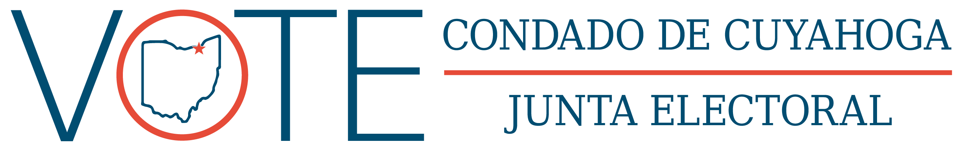

AVISO DE APROBACIÓN PARA IMPRIMIR PAPELETAS PRUEBA PÚBLICA DEL SISTEMA DE TABULACIÓN DE VOTOS

Elección Primaria del 2 de mayo de 2023

El equipo de tabulación automática se pondrá a prueba para demostrar la precisión del sistema de tabulación de votos. La prueba comenzará el 24 de marzo de 2023 a las 10:00 a.m. y continuara hasta completar en el Centro de Tabulación de Papeletas del Almacén de la Junta Electoral del Condado de Cuyahoga en 3951 Perkins Avenue, Cleveland, Ohio 44103. La prueba está abierta al público. Para tener acceso, llama al (216) 698-2952.

POR ORDEN DE LA JUNTA ELECTORAL DEL CONDADO DE CUYAHOGA

